Efecto de la calostroterapia orofaríngea en morbilidad y mortalidad en prematuros menores de 32 semanas y/o menos de 1500 g. HNCASE 2022 y 2024

Mango Cheyca K; Ramos Medina , M;Mendizabal Pinto J.
1.- Introducción
La prematuridad a nivel mundial y nacional se ha incrementado a lo largo de un histórico y la morbilidad de la misma desde la etapa hospitalaria hasta el seguimiento es un reto de salud pública. En este contexto la leche materna ha cobrado un impacto mayor a través del uso de calostroterapia en neonatos ,en diferentes estudios se ha demostrado la asociación con enterocolitis, sepsis, neumonía, pero es necesario someter estos estudios observacionales a un análisis multivariado para establecer la relación exacta de esta práctica en la morbilidad o mortalidad neonatal, los estudios que demuestran el valor de la Ig A en el calostro de leche prematura , así como el incremento de citoquinas antiinflamatorias y disminución de proinflamatorias son bases que sustentan el impacto clínico. El objetivo del estudio fue mapear este impacto en la unidad de neonatología del HNCASE.
2. Material y métodos
Se reviso las historias clínicas de recién nacidos egresados de neonatología del Hospital Nacional Carlos Alberto Seguin Escobedo
(HNCASE) de menos o igual a 1500 gr y/o menos o igual a 32 semanas de edad gestacional.
- Casos: 35 conformaron el grupo que recibió calostro en el año 2024 – mayo 2025.
- Control: 42 el grupo que no recibió calostro en el año 2022-2023 .
Criterio de inclusión
Prematuros menores de 32 semanas y /o peso menor de 1500 g, de ambos sexos.
Criterios de exclusión
Prematuros que recibieron calostro de 1 a 4 días, prematuros que presentan cromosomopatías y/o malformaciones congénitas severas.
Calostro: se consideró el uso de calostro según protocolo 0.2 cc en carrillo yugal cada 4 horas por 5 a 10 días

3.- Resultados
RELACION CALOSTRO Y MORBIMORTALIDAD NEONATAL

Morbilidad | p-valor¹ | a OR (IC 95%) | p-valor ²
Ausencia de displasia broncopulmonar (DBP) | 0.03 | 2.13 (0.53-6.3) | 0.024
Ausencia de enterocolitis necrotizante (NEC) | 0.02 | 2.1 (0.84-5.3) | 0.036
Ausencia de retinopatía del prematuro (ROP) | 0.43 |  | 0.67
Ausencia de sepsis intrahospitalaria (SI) | 0.57 | 0.49 ( 0.13-5.9) | 0.63
Mortalidad | p-valor¹ | a OR (IC 95%) | p-valor ²
Mortalidad | 0.023 | 0.12( 0.05- 0.87) | 0.047

MORTALIDAD Y CALOSTROTERAPIA

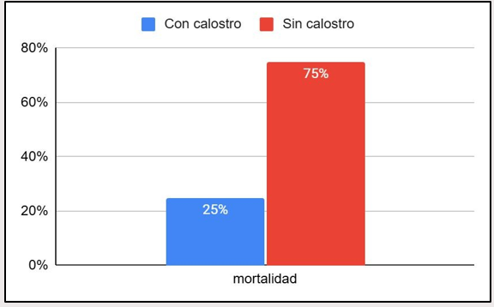
El cuadro resume los hallazgos del análisis multivariado ajustado, con 35 controles y 45 controles, se encontró que el uso de calostro terapia se asocia a la ausencia de NEC y DBP.Por otro lado, no se encontró asociación con retinopatía del prematuro y con sepsis intrahospitalaria. La calostro terapia es factor protector en la disminución de mortalidad neonatal, siendo menos de una vez el riesgo de morir cuando se recibe calostro que cuando no se recibe. Solo el 25% del total de prematuros fallecidos recibieron calostro versus el 75%que no recibió.
Conclusiones
Calostro terapia disminuye el riesgo de enterocolitis necrotizante y displasia broncopulmonar en el l HNCASE, si mismo disminuye la mortalidad del prematuro de menos de 1500 gr y de menos de 32 semanas en este servicio.

